- Aktuel meningsmåling dr.dk
  - Undersøg om der er statistisk belæg for at hævde at Moderaterne med 95% sikkerhed ligger under spærregrænsen på 2% af vælgere.
  - Undersøg om der er statistisk belæg for at hævde at Socialdemokratiet med 95% sikkerhed er større end SF.
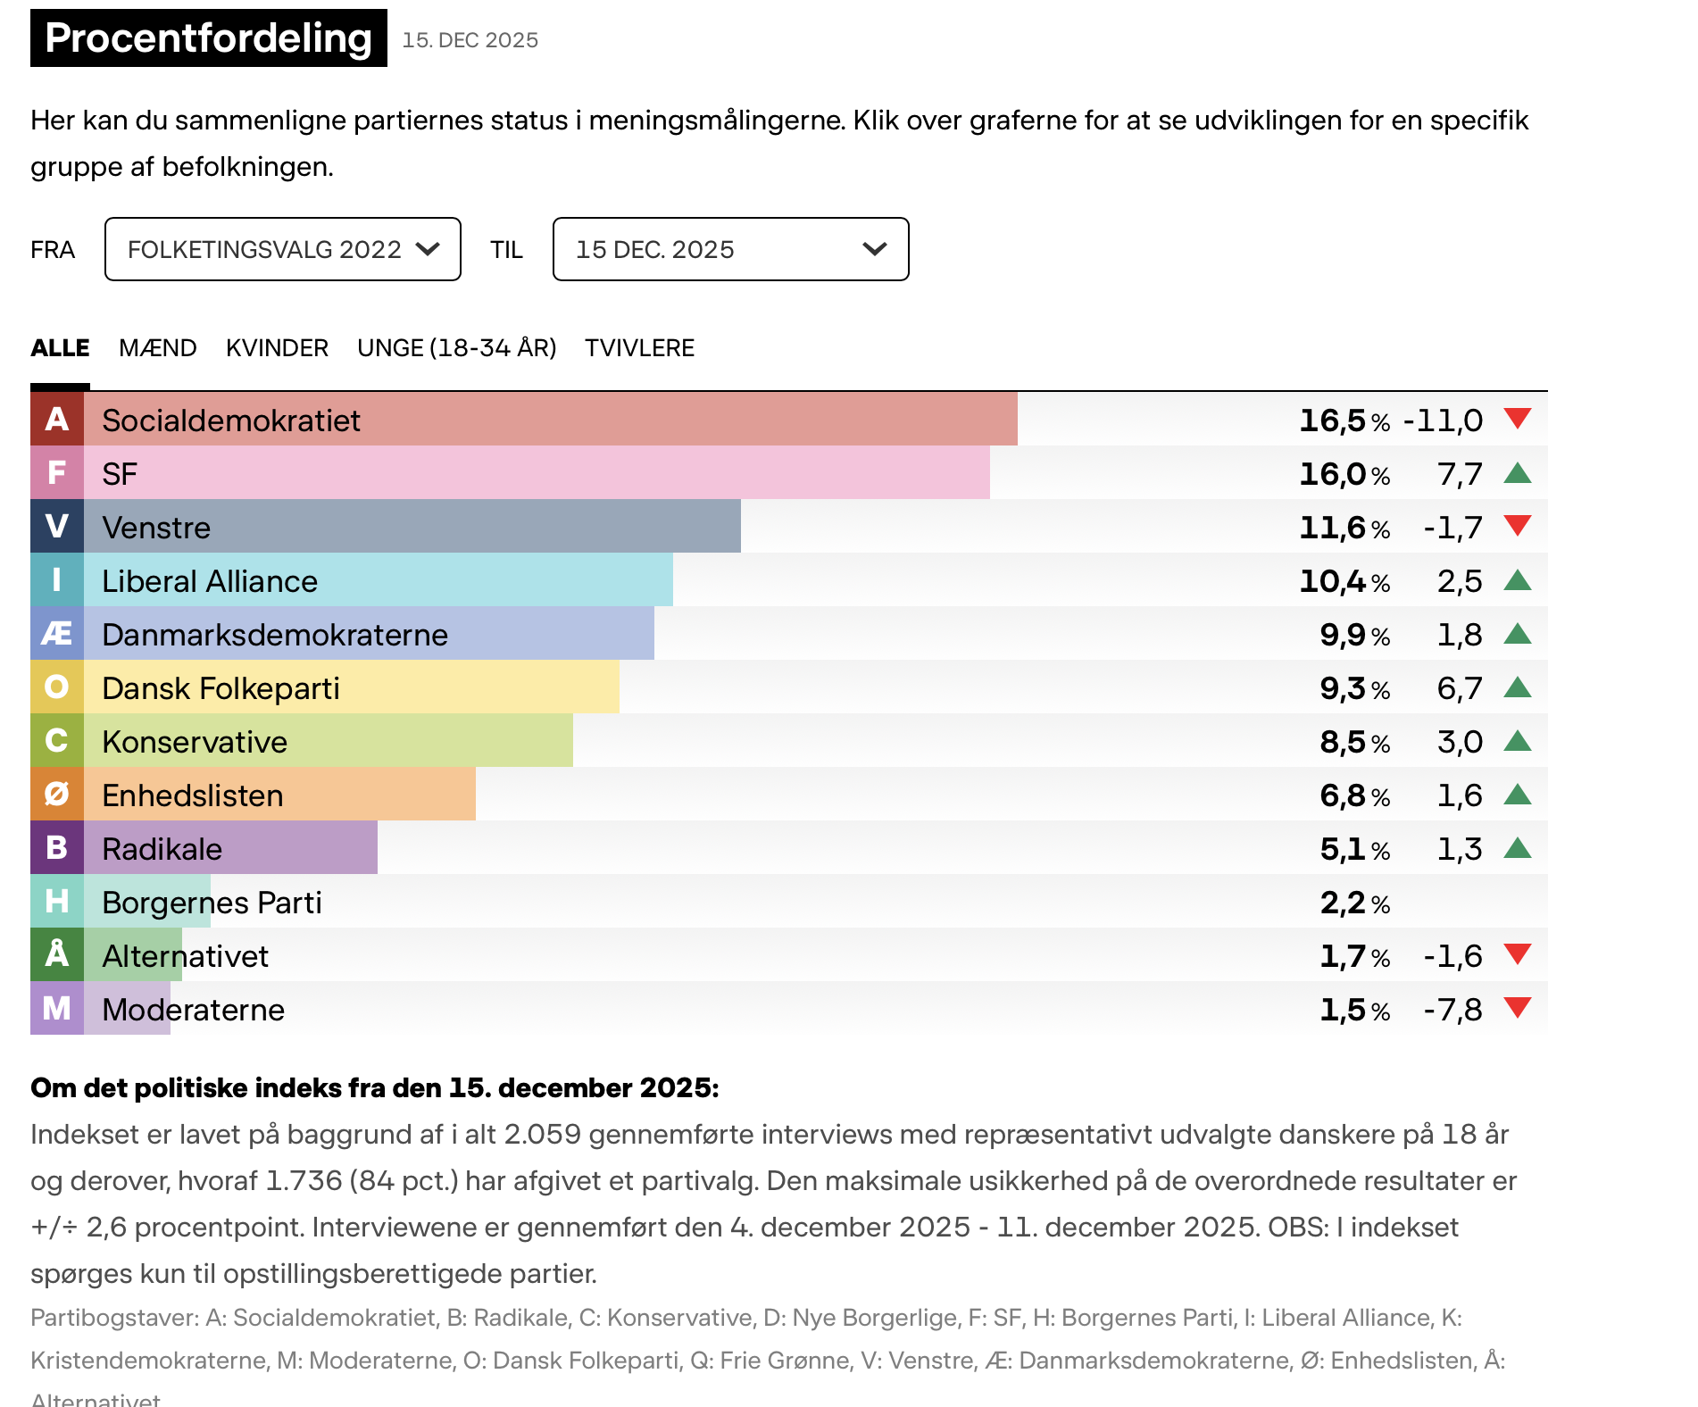

- Vi bruger AI til at genere billeder af hhv. feudalisme og teknofeudalisme. Sammenlign med jeres fysiske tegninger.
- Repetition af fagbegreber om demokrati
Demokratiopfattelser:
Repetition af deltagelses- og konkurrencedemokrati.
Repetition af pluralistiske og elitære demokratiopfattelse. Hvordan er sammenhæng mellem pluralisme og elitære demokratiopfattelse og deltagelsesdemokrati
 | Deltagelsesdemokrati | Konkurrencedemokrati
Hvem står bag den pågældende demokratiopfattelse? | Hal Koch | Alf Ross
Hvornår deltager folket i demokratiet?
Hvordan deltager folket i demokratiet?
Hvad karakteriserer den gruppe, der tager politiske beslutninger
Minder demokratiformen mest om direkte eller repræsentativt/indirekte demokrati?
Hvilke fordele er der ved den pågældende demokratiform?
Hvilke ulemper er der ved den pågældende demokratiform?

Robert A. Dahls demokratikriterier for det repræsentative demokrati:

- Medbestemmelse
  - Mulighed for at få indflydelse på politiske beslutninger
- Lighed i valg
  - Alle skal kunne stemme og alle stemmer vægter lige meget.
- Opnåelse af begrundet indsigt
  - Mulighed for informationer fra forskellige informationskilder. Fx via ytrings-, presse-, og trykkefrihed
- Kontrol med dagsordenen
  - Mulighed for indflydelse på hvilke sager der sættes på dagsordenen
- Inden udelukkelse af myndige
  - Alle med statsborgerskab skal have del i de fire første kriterier.

Hvorfor og hvordan udfordrer techgiganterne og SoMe demokratiet?
Sammenhold Dahls demokratikriterier med tech-giganternes forretningsmodel.

- Meritokrati og deliberativt demokrati:
- Læs om det deliberative demokrati i pdf-fil fra Politikkens kernestof.
- Hvad kendetegner det deliberative demokrati?
- Hvad er målet med det?
- Hvad har deliberativt demokrati til fælles med deltagelses- og konkurrencedemokrati?
- Eksempler på det deliberative demokrati i DK?

